بررسی الگوهای تدوین نقشه راه فن‌آوری و انتخاب الگوی مناسب برای صنعت طراحی و ساخت هواپیما
Studying technology roadmapping development and selecting the appropriate model for aircraft design and manufacturing industry

حمید عبدلی آقایی، دانشگاه سمنان
محمدعلی بهشتی‌نیا، دانشگاه سمنان
محمدصادق عمل نیک، دانشگاه تهران
مجید قلی مطلق، دانشگاه تهران

چكيده
Abstract
Roadmap is a foresight tool, and its goal and application is for decreasing the risk of investment. and is important especially in macro and long term investments. Then the extent and complexity of aircraft design and manufacturing industry cause the need for roadmapping. Roadmapping requires an appropriate model, then in this research, the approach, frame works and method of roadmapping is studied and by using Modified Digital Logic (MDL), experts viewpoints for developing aircraft design and manufacturing industry roadmap is gathered. Results shows that the appropriate approach, frame work and method, are respectively, Combinational, Multiple Layers and T-Plan.
ره‌نگاشت یکی از ابزارهای آینده‌نگاری است که از اهداف و کاربردهای آن کاهش ریسک سرمایه‌گذاری می‌باشد. این مساله به خصوص در مواردی که سرمایه‌گذاری‌های کلان و بلندمدت نیاز است برجسته می‌شود. از آنجا که صنعت طراحی و ساخت هواپیما گسترده و پیچیده می‌باشد بایستی‌ با ایجاد ره‌نگاشت، برای سرمایه‌گذارها اطمینان حاصل کرد که حاضر به سرمایه‌گذاری بلندمدت و کلان شوند. از آنجا که از ملزومات ره‌نگاری، تعیین الگوی مناسب برای آن است در این تحقیق، رویکردها، قالب‌ها و روش‌های ره‌نگاری مورد بررسی قرار گرفته و با استفاده از روش منطق عددی اصلاح شده، نظرات افراد برای الگوی مناسب تدوین نقشه راه برای صنعت طراحی و ساخت هواپیما استخراج شد. در نهایت، رویکرد ترکیبی، قالب چندلایه، و ره‌نگاری با روش تی انتخاب گردید.
واژه‌هاي كليدي: ره‌نگاشت، فن‌آوری، صنعت طراحی و ساخت هواپیما، رویکرد، قالب‌، روش
Key words: roadmap, technology, aircraft design and manufacturing industry, approach, frame work, method

Intruduction
دستیابی به فن‌آوری‌های پیشرفته، قسمتی از برنامه‌های توسعه‌‌ی صنعتی کشورهای پیشرفته و در حال توسعه را تشکیل می‌دهد. صنعت هوایی یکی از بخش‌های اساسی توسعه‌‌ی صنعتی است. در شکل زیر جایگاه برنامه‌‌ی راهبردی این صنعت در کل برنامه‌‌ی راهبردی توسعه‌‌ی ملی آمده است.
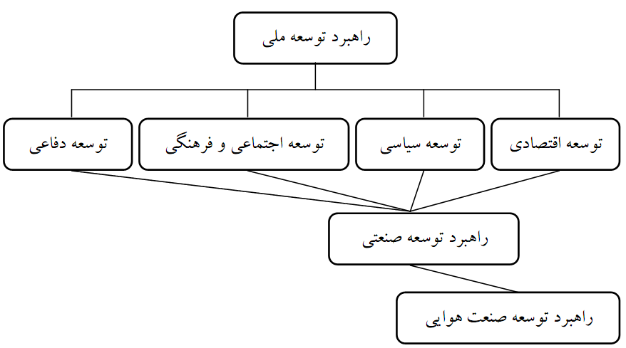
شکل 19- سلسله مراتب راهبردها و جایگاه راهبرد توسعه‌‌ی صنعت هوایی در راهبرد توسعه‌‌ی ملی [1]
طبق تعریف، بخش‌های مختلف این صنعت شامل موارد زیر می‌باشد:
- صنعت طراحی و ساخت
- صنعت تعمیر و نگهداری
- صنعت حمل و نقل هوایی (بخش خدمات)
پر هزینه بودن و نیاز به سرمایه‌گذاری زیاد در صنعت طراحی و ساخت هواپیما، اطمینان کمتری را در سیاستگذاران و سرمایه‌گذاران ایجاد می‌کند و آن‌ها را برای ورود به این بخش دچار تردید می‌سازد. همچنین، در این بخش رقبای زیادی وجود دارند که رقابت با آن‌ها بسیار دشوار به نظر می‌رسد (این مساله با توجه به صحنه‌های شکست و پیروزی دیگر کشورها که وارد عرصه رقابت شده‌اند قابل مشاهده است) [1].
با توجه به مطالب مذکور، استفاده از ابزارهای پیشرفته‌ای مانند ابزارهای آینده‌نگاری -که هدف آن ساختن آینده‌های مطلوب است نه رویارویی مطلوب با آینده- نیاز دیده می‌شود. یکی از ابزارهای آینده‌نگاری، ره‌نگاشت فن‌آوری است که مسیر رفتن از وضعیت کنونی به مقصد را ترسیم می‌کند و سرمایه‌گذاری را با اهداف همراستا می‌کند. پس از آنکه سازمانی تصمیم به ایجاد ره‌نگاشت گرفت بایستی قبل از شروع ره‌نگاری، با توجه به موضوع مورد نظر، رویکرد، قالب و روش مناسب را انتخاب کند.

Literature Review

roadmapping approaches
Two fundamental roadmapping approaches are expert-based and computer-based. In expert-based approach, a team(s) of experts is convened to identify and develop attributes for the nodes and links of the roadmap. For an organization in which many of the roadmap components are being pursued in-house, such as a large focused government or corporate laboratory, much of the expertise can be assembled in-house. Researchers, developers, marketers and others with relevant knowledge of the overall roadmap theme can be readily convened to develop the framework. At the other extreme, organizations with little expertise in the overall roadmap theme, such as venture capital groups or cash-rich organizations that wish to expand their boundaries, will require external assistance to develop credible roadmaps.
In computer-Based approach, large textual databases that describe science, technology, engineering, and end products are subject to computer analyses. These databases could include published papers, reports, memoranda, letters, etc. Through the use of generic computerized methodologies, including computational linguistics and citation analyses, research, technology, engineering, and product areas are identified; their relative importance is estimated and quantified and their relationships and linkages to other areas are identified and quantified. Once all these node and link attributes have been specified, the network is then constructed.
An other possible limitation of the computer-based approach has to do with the absence of interaction among experts that is vital to the roadmapping process. As such, a balanced combination of the expert- and computer-based approaches may prove to be the most effective and efficient approach to roadmap construction. In sum, both expert- and computer-based approaches have value to offer, and the best features of each should be identified, extracted, and employed for optimal results [2].
ویژگی رویکردهای فوق‌الذکر در جدول زیر به طور خلاصه ارائه شده است.
جدول 1- رویکردهای تدوین نقشه راه و ویژگی‌های آن‌ها
ویژگی‌ها | رویکرد تدوین نقشه راه
- بر اساس دانش و تجربه‌ی متخصصان | Expert-based
- بر اساس پایگاه داده | Computer-based
- هم عینیت و هم تعامل بین متخصصان  - نیاز به هزینه و زمان بیشتر | Combinational

Roadmap formats
The six typical format is selected:
- Multiple layers (Fig. 1a): This is the most common format of technology roadmap comprising a number of layers (and sublayers), such as technology, product and market. The roadmap allows the evolution within each layer to be explored, together with the inter layer dependencies, facilitating the integration of technology into products, services and business systems.
- Bars (Fig. 1b): Many roadmaps are expressed in the form of a set of bars, for each layer or sublayer. This has the advantage of simplifying and unifying the required outputs, which facilitates communication, integration of roadmaps, and the development of software to support roadmapping.
- Tables (Fig. 1c): In some cases, entire roadmaps, or layers within the roadmap, are expressed as tables (time vs. performance or requirements). This type of approach is particularly suited to situations where performance can be readily quantified, or if activities are clustered in specific time periods.
- Single layer: This form is a subset of Type A, focusing on a singlelayer of the multiple layer roadmap. While less complex, the disadvantage of this type is that the linkages between the layers are not generally shown.
- Text: Some roadmaps are entirely or mostly text based, describing the same issues that are included in more conventional graphical roadmaps (which often have text-based reports associated with them) [3].
- Network (Fig. 1d):
برخی از نقشه‌های راه، دارای بعد زمان نبوده و تنها مسیر را نشان می‌دهند. این نقشه‌ها، می‌تواند از وضعیت فعلی به آینده برود. نمونه‌ای از این نوع، در منبع [4] بکار گرفته شده است.
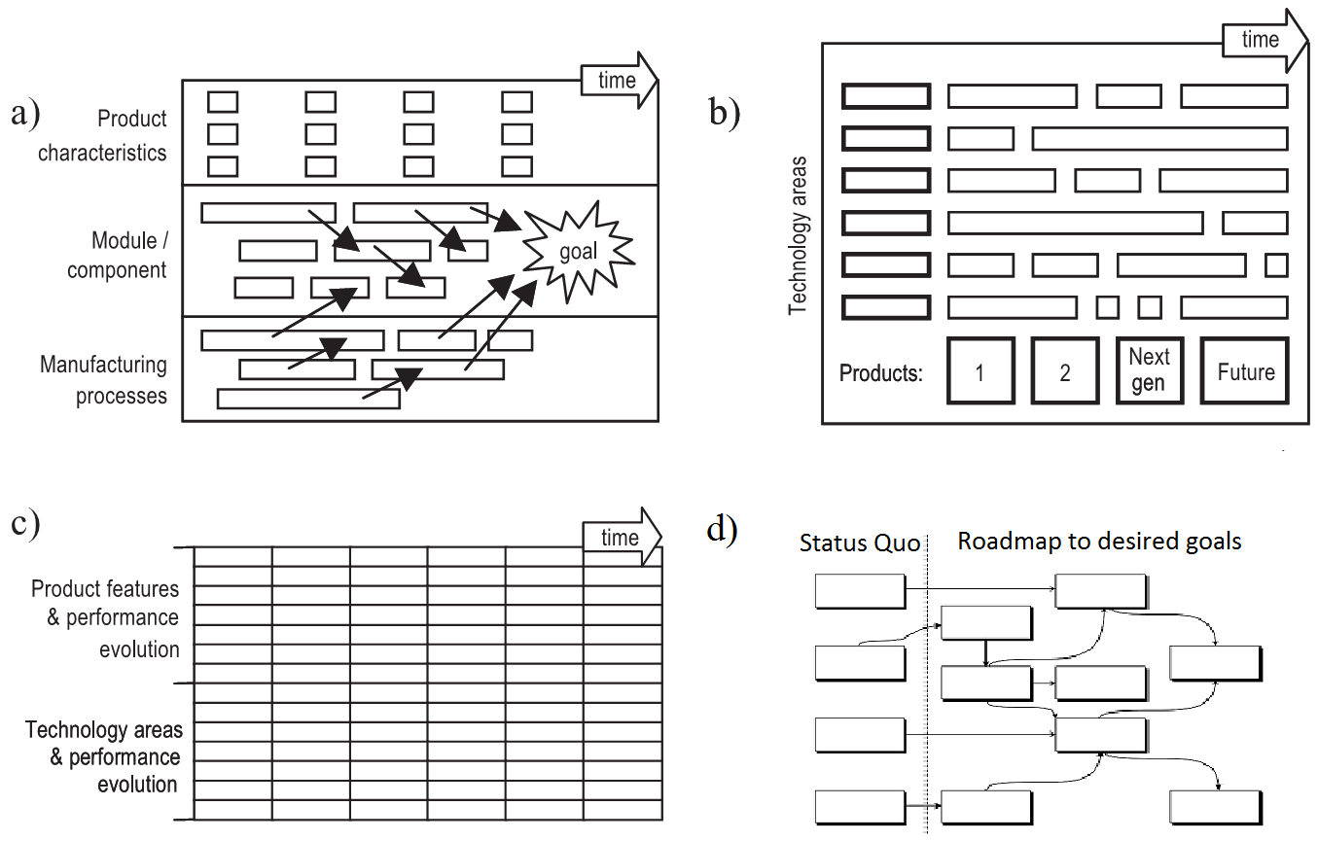
Fig. 1. Roadmap formats: (a) Multiple layers [3] (b) Bars [3] (c) Tables [3] (d) Network [4]
ویژگی قالب‌های فوق‌الذکر در جدول زیر به طور خلاصه ارائه شده است.
جدول 2- خلاصه‌‌ی انواع نقشه راه از نظر قالب و ویژگی‌های آن‌ها
انواع نقشه راه از نظر قالب | ویژگی‌ها
Multiple Layers | مزایا:  - متداول‌ترين قالب نقشه راه فن‌آوری  - انعطاف‌پذيرترين قالب در كاربرد  - تسهیل در یکپارچه‌سازی فن‌آوری در محصولات، خدمات و سیستم کسب و کار  - نشان دهنده‌ی تاثیر فشار فن‌آوری و کشش بازار  معایب:  - عدم استفاده در نقشه‌های خیلی پیچیده
Bars | مزایا:  - ساده کردن و یکی کردن خروجی‌های مورد نیاز  - تسهيل توسعه نرم‌افزار پشتيبان  معایب:  - عدم نشان دادن ارتباط بین لایه‌ها
Tables | مزایا:  - عدم پیچیدگی گرافیکی و استفاده آسان افراد از نقشه راه  معایب:  - مناسب موقعیت‌هایی که عملکرد را به آسانی بتوان کمی کرد  - مناسب موقعیت‌هایی که فعالیت‌ها را بتوان در دوره‌های زمانی خاصی دسته‌بندی کرد  - عدم نشان دادن ارتباط بین لایه‌ها  - عدم دقت در بعد زمان به علت قرار دادن فعالیت‌ها در دسته‌های زمانی خاص
Single Layer | مزایا:  - یک لایه از نقشه راه چندلایه  - مناسب مواقعی که نقشه راه خیلی پیچیده باشد  معایب:  - عدم نشان دادن ارتباط بین لایه‌ها
Text | مزایا:  - تشریح کامل موضوعات نقشه راه  معایب:  - فهم سخت روابط و زمانبندی‌ها نسبت به سایر روش‌های گرافیکی  - عدم وضوح شکاف‌ها
Network | مزایا:  - سادگی تدوین  - نیاز به زمان کمتر  معایب:  - بدون بعد زمان و صرفاً نشان دهنده تقدم و تاخر و ارتباطات

Roadmapping methods
In this research, six methods was considered: bibliometric-based [2], T-Plan [5] [6] [7], Albright & Kappel [8], Technology Roadmapping Algorithm for New Products (TRANP) [9], COCONET [10], and Garcia & Bray [11] [12].
از آنجا که تشریح تمامی آن‌ها در این مقاله ممکن نیست در جدول زیر ویژگی‌های آن‌ها ارائه شده است.
جدول 1- روش‌های تدوین نقشه راه و ویژگی‌های آن‌ها
Roadmapping Method | ویژگی‌ها
bibliometric-based | - نیاز به روش‌های کمّی پیشرفته  - مبتنی بر پایگاه داده  - استفاده گسترده از فن‌آوری رایانه
T-Plan | - تجربه شده در صنعت‌های مختلف  - تمرکز بر بازار، محصولات و فن‌آوری‌های مورد نیاز  - پشتیبانی از شروع سریع تدوین نقشه راه  - ارزیابی سریع ارزش روش از نظر اقتصادی  - کارگاه-مبنا
Albright & Kappel | - نتیجه سال‌ها تجربه‌‌ی مختلف در فن‌آوری‌های لوسنت در زمینه ارتباط از راه دور  - تمرکز بر بازار، محصولات و فن‌آوری‌های مورد نیاز  - سمینار-مبنا
TRANP | - عامل محرك: ابداع محصولي جديد  - تمرکز بر توسعه‌ی بازار  - جهت توسعه‌ي فن‌آوری در بنگاه  - عموماً با انگيزه‌ي توسعه‌ي فن‌آوری و نه توليد صنعتي  - مبتني بر تحليل‌هاي كيفي و نظرسنجي از كارشناسان
COCONET | - مبتنی بر سناریوپردازی  - ایجاد ارتباطات مختلف بین صنایع و انجمن‌های تحقیقاتی  - داراری رویکرد فشار فن‌آوری  - کارگاه-مبنا
Garcia & Bray | - مورد استفاده در سطح شرکت و صنعت  - محصول-محور  - روشی جامع  - زمان بر
تا کنون تحقیقی صورت نگرفته است که در آن به طور ویژه رویکردها، قالب‌ها، و روش‌های ره‌نگاری مورد بررسی قرار گرفته و الگویی برای صنعت طراحی و ساخت هواپیما ارائه گردد. لذا در این تحقیق، به این امر پرداخته شد. علاوه بر تازگی موضوع، در روش استفاده شده برای جمع‌آوری نظرات در تحقیق، روشی ابتکاری جهت معتبرسازی نتایجِ حاصل شده، بکار گرفته شده است.

Research method
از آنجا که نظر دادن درباره‌‌ی مباحث نقشه راه، نیاز به افراد خبره دارد در ابتدا تصمیم بر آن شد که با استفاده از روش دلفی از 20 نفر از متخصصین (هم در صنعت هواپیما و هم در زمینه نقشه راه)، نظرات جمع‌آوری شده و اتفاق نظر حاصل شود؛ اما این افراد تمایل به همکاری در چنین کار زمان‌بری را نداشتند.
پس از صحبت با استاد راهنما، نظر بر آن شد که سمیناری ارائه شود و نظر افراد به صورت شفاهی پرسیده شود و بحث‌ها و ارائه‌‌ی استدلال‌ها در همان جلسه انجام شود. اما باز هم هماهنگی‌ها صورت نگرفت.
As developing a roadmap, requires experts’ viewpoints, then we first decided to gather data from Aircraft experts by using Delphi method and getting consensus. But these people didn’t have sufficient time then, with the agreement of my supervisor, we decide to have seminar for discussing about this issue. But again, it didn’t happened. Finally a questionnaire developed for people who were at least familiar with roadmap. It contained a summary of frame works, approaches and methods of roadmapping including their properties for comparing them. MDL method for comparing was used, and experts comparing two by two gave the mark 3 to the appropriate one for aircraft while the mark 1 was for the other. They gave marke 2 for both if they had the same importance. Also, at the end of this questionnaire experts could write down their expanations.
در نهایت، پرسشنامه‌ای تهیه شد و به افرادی که حداقلِ تخصصِ آن‌ها، آشنایی با نقشه راه بود ارائه گردید تا نظرات خود را اظهار نمایند. با توجه به عدم دسترسی به افراد برای توضیح مطالب به صورت حضوری، در این پرسشنامه، در ابتدا خلاصه‌‌ای از قالب‌ها، رویکردها، و روش‌های تدوین نقشه‌ی راه به همراه ویژگی‌های آن‌ها بیان شده است تا فرد پاسخگو بتواند راحت‌تر بین آن‌ها مقایسه انجام دهد. با توجه به زیاد بودن مقایسات از روش MDL برای مقایسه‌ی بین آن‌ها استفاده شده است. در روش مذکور، قالب‌ها، رویکردها و روش‌های تدوین نقشه راه به صورت دو-به-دو با یکدیگر مقایسه می‌شود. از بین دو مورد، به موردی که از نظر فرد پاسخگو برای صنعت هواپیما مناسب‌تر است عدد 3 و به مورد دیگر عدد 1 اختصاص می‌یابد. در صورتی که هر دو مورد اهمیت یکسانی داشته باشند به هر دو، عدد 2 داده می‌شود. در انتهای پرسشنامه نیز بخشی جهت ارائه‌ی توضیحات از طرف فرد پاسخگو قرار داده شده است.
پس از دریافت پاسخنامه، از جمع اعدادی که در یک سطر برای یک پارامتر وارد شده است امتیاز برای پارامتر مورد نظر بدست می‌آید. مجموع امتیازهای پارامتر از تمامی پاسخنامه‌ها، امتیاز کل یک پارامتر را نشان می‌دهد؛ سپس، اولویت‌بندی از بیشترین امتیاز تا کمترین صورت می‌گیرد.
After gathering the questionnaire, summing the marks in the same row gives the parameter’s mark, and the sum of parameter’s marks gives the total mark for parameter. Finally Prioritization is done.
  - Results
در نهایت، 6 پاسخنامه دریافت گردید. نتایج بدست آمده از پاسخنامه‌ها برای موارد فوق در جداول 3، 4 و 5 نشان داده شده است.
There was six questionnaire gathered, and the results are shown in table 3,4 and 5.
Results of appropriate frame work
جدول 3- نتایج بدست آمده از پاسخنامه‌ها برای مناسب‌ترین قالب
شماره پاسخنامه  قالب | 1 | 2 | 3 | 4 | 5 | 6 | جمع امتیاز
Multiple Layers | 15 | 14 | 12 | 14 | 10 | 11 | 76
Tables | 8 | 11 | 15 | 10 | 8 | 9 | 61
Network | 8 | 14 | 7 | 8 | 7 | 15 | 59
Single Layer | 13 | 7 | 10 | 6 | 11 | 9 | 56
Bars | 8 | 9 | 11 | 10 | 11 | 7 | 56
Text | 8 | 5 | 5 | 9 | 13 | 9 | 49

برای معتبرسازی پاسخنامه‌های دریافت شده با روشی ابتکاری، از نرخ سازگاری AHP استفاده شد. برای این منظور نتایج بدست آمده، تبدیل به نتایج مشابه در روش AHP شد. یعنی اعداد جداول هر نظرسنجی با توجه به بیشینه‌ی امتیاز 15 برای هر مورد، مقیاس‌بندی شده و به بازه‌ی 9-1 انتقال داده شد. به عنوان مثال، پاسخنامه‌ی 1 به شکل زیر درآمد.
For validating of questionnaires, we use a new method, compatibility rate in AHP. Tables which have the maximum mark 15, scaled in 1-9 interval as shown in table 4.
An example of result convertion
جدول 4- نمونه‌ای از نتایج تبدیل شده
 | Multiple Layers | Tables | Network | Single Layer | Bars | Text
Multiple Layers | 1 | 4 | 4 | 1 | 4 | 4
Tables |  | 1 | 1 |  | 1 | 1
Network |  | 1 | 1 |  | 1 | 1
Single Layer | 1 | 3 | 3 | 1 | 3 | 3
Bars |  | 1 | 1 |  | 1 | 1
Text |  | 1 | 1 |  | 1 | 1

_{max}λ از det(A-λI)=0 بدست می‌آید که در آن A ماتریس پاسخنامه، I بردار یکه، و λ بردار ویژه می‌باشد (_{max}λ بیشترین مقدار λ می‌باشد). نرخ سازگاری بایستی کوچکتر از 0.1 باشد. این مقدار از رابطه‌ی زیر بدست می‌آید:
_{max} λ from the equation det(A-λI)=0is achieved. In this equation, A is the questionnaire matrix, I is the unit vector, and the λ is the eigen vector. And the _{max} λ is the maximum value of λ. CR should be lower than 0.1. and is calculated by the following equation.

n تعداد موارد و RI برابر 1.24 می‌باشد. برای جدول فوق، _{max}λ برابر 6.0092 می‌باشد و CR، برابر 0.0015 بدست آمد که کوچکتر از 0.1 بوده و اعتبار جدول فوق را نشان می‌دهد.
In this equation, n is the number of issue, and RI is 1.24. using this for the previous table, maxλ comes to 6.0092 . and CR is 0.0015. as the CR is lower than 0.1 it shows the validity of the table.
CR for issues
جدول 5- CR برای موارد مختلف
شماره پاسخنامه  موارد بررسی | 1 | 2 | 3 | 4 | 5 | 6
Format | 0.0015 | 0.0195 | 0.0260 | 0.0172 | 0.0103 | 0.0043
Approach | 0.0379 | 0 | 0 | 0.0379 | 0.0379 | 0
Method | 0.0197 | 0.0176 | 0.0153 | 0 | 0.0022 | 0.0151
با توجه به اینکه تمامی اعداد بدست آمده زیر نرخ ناسازگاری است بنابراین تمامی نتایج معتبر است. در نتیجه حال می‌توان به اولویت‌های بدست آمده استناد نمود.
As the results are lower than Incompatibility rate, then all are valid and the priorities can be used.
The frame work for roadmap: from the previous explanations and results, the Multiple Layer frame work is the appropriate one. And this result is reasonable. Because in aircraft industry, the market should be taken into attention and producing is not the only important item. Also as the aircraft and it’s sub systems are complex, then it causes to use Multiple Layer frame work for showing the relations of sources, technology and product and their relations with market.
قالب نقشه راه: همانطور که مشاهده می‌شود قالب نتیجه شده، قالب چندلایه می‌باشد. نتیجه‌ی بدست آمده منطقی می‌باشد زیرا از آنجا که در صنعت هواپیما، چه هواپیماهای مسافربری، چه هواپیماهای جنگنده و ... بازار نیز مورد توجه است و تنها دستیابی به محصول مد نظر نیست و همچنین، با توجه به پیچیدگی هواپیما و زیر سیستم‌هایش، این الزام ایجاد می‌شود که از نقشه راه چندلایه استفاده شود تا علاوه بر نمایش ارتباط منابع، فن‌آوری، و محصول، ارتباط آن‌ها با بازار نیز مشخص شود.
Appropriate approach in resluts
جدول 6- نتایج بدست آمده از پاسخنامه‌ها برای مناسب‌ترین رویکرد
شماره پاسخنامه  رویکرد | 1 | 2 | 3 | 4 | 5 | 6 | جمع امتیاز
Combinational | 4 | 6 | 6 | 2 | 6 | 6 | 30
Expert-based | 6 | 3 | 3 | 6 | 4 | 3 | 25
Computer-based | 2 | 3 | 3 | 4 | 2 | 3 | 17

رویکرد تدوین نقشه راه فن‌آوری: رویکرد ترکیبی بیشترین امتیاز را بدست آورده است؛ این نتیجه قابل پیش‌بینی بود زیرا اطلاعات زیادی در زمینه‌‌ی فن‌آوری‌های هواپیما در دسترس است اما نیاز است که علاوه بر بررسی پایگاه‌های داده در زمینه فن‌آوری‌ها و اطلاعات مختلف در زمینه هواپیما، افراد خبره نیز با یکدیگر تعامل داشته و کاستی‌های روش‌های رایانه-محور را پوشش دهند؛ لذا رویکرد ترکیبی (رایانه-محور به علاوه‌‌ی متخصص-محور) برای تدوین نقشه راه هواپیما نیاز دیده می‌شود اگر چه این رویکرد نیاز به زمان و هزینه بیشتری دارد اما در مقایسه با هزینه مورد نیاز برای طراحی و ساخت هواپیما، قابل صرف نظر کردن می‌باشد.
Approach of roadmapping: results shows that the complex approach gets the maximum mark and it was predictable. Because there are so much information about Aircraft Technologies available , but not only the data base of technologies and other information about aircraft should be studied but also the interaction of experts is needed for covering the Shortcomings of computer-oriented methods. Then using the complex approach of computer-oriented and expert-oriented is the approach for developing aircraft roadmap. While this approach needs more time and cost, but it is negligible in compared with the total cost of design and construction of aircraft.
Appropriate method in results
جدول 7- نتایج بدست آمده از پاسخنامه‌ها برای مناسب‌ترین روش
شماره پاسخنامه  روش تدوین | 1 | 2 | 3 | 4 | 5 | 6 | جمع امتیاز
T-Plan | 15 | 14 | 15 | 13 | 7 | 11 | 75
TRANP | 12 | 8 | 12 | 9 | 13 | 10 | 64
COCONET | 9 | 5 | 9 | 13 | 13 | 14 | 63
Garcia & Bray | 9 | 15 | 11 | 8 | 12 | 5 | 60
bibliometric-based | 5 | 11 | 8 | 8 | 8 | 10 | 50
Albright & Kappel | 10 | 7 | 5 | 8 | 7 | 10 | 47
روش تدوین نقشه راه: مدل تی که بیشترین امتیاز را کسب کرده است در تدوین نقشه‌های بسیاری بکار گرفته شده است؛ این روش مخصوصاً در صورتی که نقشه راه برای اولین بار برای هواپیما تدوین می‌شود مناسب است چرا که با استفاده از آن هم نقشه راه سریع‌تر تدوین شده و در نتیجه افراد با فواید این فرآیند و مفاهیم آشنا شوند و هم ارزیابیِ سریعِ ارزشِ روش از نظر اقتصادی بررسی شود.
Roadmap developing method: T-model gets the most mark, and it is used in developing so many roadmaps. This method especially is appropriate in developing the first roadmap for aircraft, because using this method, developing roadmap is quick and the results and benefits come to sight soon and the economical evaluation is available .

Conclusion
با توجه به گستردگی و پیچیدگی صنعت طراحی و ساخت هواپیما نیاز به سرمایه‌گذاری کلان و بلند مدت در این صنعت می‌باشد. برای کاهش ریسک سرمایه‌گذاری و در نتیجه جذب سرمایه‌گذاران، می‌توان از ره‌نگاشت فن‌آوری استفاده نمود. برای ره‌نگاری فن‌آوری نیاز است که رویکرد، قالب و روش ره‌نگاری تعیین گردد. در این تحقیق سه رویکرد (متخصص-محور، رایانه-محور، و ترکیبی)، 6 قالب (چندلایه، میله‌ای، جدولی، تک‌لایه، متن، و شبکه‌ای)، و 6 روش (تعداد مراجع، مدل تی، آلبرایت و کاپل، الگوریتم تدوين نقشه راه فن‌آوری محصولات نوظهور، کوکونت، و گارسیا و بری) مورد بررسی قرار گرفت و از افراد پاسخگو درخواست شد که آن‌ها را مقایسه کنند. بر اساس اطلاعات جمع‌آوری شده در این تحقیق، رویکرد، قالب، و روش ره‌نگاری مناسب، به ترتیب ترکیبی، چندلایه، و مدلی تی بدست آمد.
The extent and complexity of aircraft design and manufacturing industry cause the need for macro and long-term investment. And technology roadmapping decreases the risk of investment and attaining investment. For this, the approach, frame work and method must be determined. In this research, 3 approach (Combinational, Expert-based, Computer-based), 6 frame work (Multiple Layers, Tables, Network, Single Layer, Bars, Text), 6 method (T-Plan, TRANP, COCONET, Garcia & Bray, bibliometric-based, Albright & Kappel) are surveyed and experts compared these. This research shows that the appropriate approach, frame work and method for roadmapping, are respectively, Combinational, Multiple Layers and T-Plan.

References

[1] | "Identification of Country Aerial Industries," New Industries Center, 2009.
[2] | Ronald N. Kostoff, Robert R. Schaller, "Science and Technology Roadmaps," vol. 48, 2001.
[3] | Robert Phaal, Clare J.P. Farrukh, David R. Probert, "Technology roadmapping—A planning framework for evolution and revolution," Technological Forecasting & Social Change, p. 5–26, 2004.
[4] | J. H. Thomas Neubauer, "A Roadmap for personal identity management," in Fifth International Conference on Systems, 2010.
[5] | Robert Phaal, Clare Farrukh, David Probert, T-plan: The fast start to technology roadmapping. Planning your route to success, University of Cambridge, Institute for Manufacturing, 2001.
[6] | Robert Phaal, Clare J.P. Farm, John F. Mills, David R. Probert, "Customizing the Technology Roadmapping Approach," 2003.
[7] | Robert Phaal, Clare Farrukh, David Probert, "Technology Roadmapping: linking technology resources to business objectives," University of Cambridge, 2001.
[8] | Aline Marta Vasconcelos Loureiro, Suzana Borschiver, Paulo Luiz de Andrade Coutinho, "The Technology Roadmapping Method and its Usage in Chemistry," Journal of Technology Management & Innovation, 2010.
[9] | A. T. Cashi, "Technology Roadmapping Algorithm for New Products".
[10] | Roberta Cuel, Alain Leger, Fausto Giunchigl, Anna V. Zhdanov, Diana Maynard, "Technology RoadMap," 2004.
[11] | Marie L. Garcia, Olin H. Bray, "Fundamentals of Technology Roadmapping," 1997.
[12] | Muhammad Amer, Tugrul U. Daim, "Application of technology roadmaps for renewable energy sector," Technological Forecasting & Social Change, vol. 77, p. 1355–1370, 2010.

- شماره تماس: 09359896702 –آدرس پست الکترونیک: abdoliaghaei@yahoo.com
- شماره تماس: 3354275-0231 –آدرس پست الکترونیک: beheshtinia@gmail.com
- شماره تماس: 88021067-021 –آدرس پست الکترونیک: amalnick@ut.ac.ir
شماره تماس: 09124641484–آدرس پست الکترونیک: m.motlagh@ut.ac.ir
foresight
MDL: Modified Digital Logic
- Lucent Technologies
consensus
compatibility rate این رو چک کن

